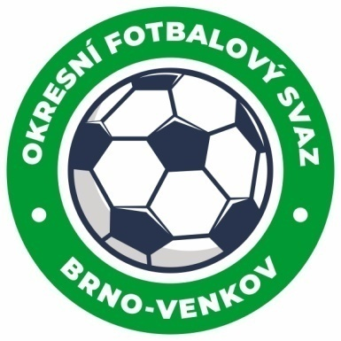
Fotbalová asociace České republiky
Okresní fotbalový svaz Brno – venkov
Vídeňská 9, 639 00 BRNO
Tel.: 543 254 963 mobil: 543 254 131
E-mail: brno-venkov@fotbal.cz
http://www.fotbalbrno-venkov.cz/

ZÁPIS č. 5 z jednání KOMISE ROZHODČÍCH
OFS BRNO-VENKOV konané dne 21. 4. 2022

Přítomni: Ladislav Kundelius, Radek Kocián, Antonín Kříž, Tomáš Koláček
Hosté : Jan Zycháček, Lukáš Raplík
Omluven : Jan Oujezdský
Místo konání: sídlo OFS Brno-venkov, ulice Vídeňská 9, Brno

1. Došlá pošta
- Komuniké ze zasedání VV, STK č. 25, 26 a 27, DK č. 17, 18 a 19
- Ostatní došlá pošta
2. Rozhodnutí a průběh jednání KR
- KR bere na vědomí ukončení činnosti v soutěžích JmKFS rozhodčí Simony Žákové a zařadí ji na listinu okresních rozhodčích
- Novým R se stal p. Barnovský Jiří z Borkovan , hráč Těšan a dále ukončil funkci R na OFS Brno - venkov R Urban Dominik ,který ukončil studia rozhodčího.
- KR upozorňuje na chyby v ZOU týkající se střídání hráčů – při hromadném střídání je třeba uvádět stejné minuty, jelikož v opačném případě není patrné, zdali byl dodržen předepsaný počet třech „oken“ (poločasové střídání se do počtu „oken“ nepočítá)
- KR se zabývala kontrolou cestovného R na utkání 16., 17. a 18. kola okresních soutěží
  - 16. kolo
    - Žabčice – Židlochovice Chyla Tomáš nejel dohromady s ostatními R – vrací 300 Kč
    - Mělčany – Radostice Landa Karel naúčtoval o 140 Kč více – bude strženi ze ZOU
- KR se zabývala nedostatky R v ZoU na doporučení STK. Uvedení rozhodčí obdrželi trestné body dle sazebníku. Tabulka trestných bodů je k nahlédnutí u člena KR Antonína Kříže.
- KR upozorňuje rozhodčí na nutnost respektovat závazné pokyny pro cesty k utkáním
  - Rozhodčí vykazuje délku cesty dle www.mapy.cz – cestovné mu náleží za nejkratší cestu k utkání
  - V případě, že je cesta delší z důvodu, které nelze ovlivnit (objízdná trasa, dopravní zácpa), rozhodčí popíše cestu na utkání do zprávy rozhodčího v ZOU
  - Trojice rozhodčích jezdí na zápasy zpravidla společně, pokud není z hlediska celkových nákladů ekonomicky úspornější, aby jel některý z nich samostatně
  - Za organizace dopravy k utkán je zodpovědný HR rozhodčí
  - Pokud rozhodčí uvede nesprávné účtování cestovného, bude v ZOU položka opravena a rozhodčí bude předán k disciplinárnímu řízení s návrhem finančního trestu
  - Dále komise upozorňuje , že i nadále když není nominován AR musí psát dohodu obou vedoucích družstev R do zápisu.
  - Když oddíl nemá tiskárnu k vytištění zápisu před utkáním tak R nepíšou do zápisu nedostatek !!!!
  - Semináře vzdělávacího programu rozhodčích z 25 pozvaných se 21.4.2022 dostavilo jen 11 rozhodčích i když další slibili ,že se dostaví a potvrdili účast.
  - Další vzdělávací program bude 13.5.2022 od 18,00 hodin v Hustopečích a předpokládaný konec po 20 hod.,který pořádá KR kraje a KR prosí R o závažné potvrzení účasti do 5.5.2022 a jedná se o rozhodčí do 30 let na email KR OFS Brno - venkov nebo sekretáře p. Oujezdského !!!
Jednání KR bylo ukončeno v 19:30 hod.

Termín příštího zasedání KR: čtvrtek 12. 5. 2022
od 14:30 v sídle OFS Brno-venkov, ulice Vídeňská 9, Brno

V Brně dne 21.4. 2022

Zapsal: Ověřil:

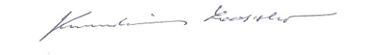
Radek Kocián Ladislav Kundelius
sekretář KR OFS Brno-venkov předseda KR OFS Brno-venkov

